ОБАВЕШТЕЊЕ О ЈАВНОМ ПОЗИВУ ЗА ИЗБОР КОРИСНИКА ЗА ДОДЕЛУ ПОМОЋИ ЗА РЕШАВАЊЕ
СТАМБЕНИХ ПОТРЕБА ИЗБЕГЛИЦА ПРИ КУПОВИНИ 5 СЕОСКИХ КУЋА СА ОКУЋНИЦОМ И ДОДЕЛЕ ПАКЕТА ПОМОЋИ

Општина Алексинац обавештава избеглице и бивше избеглице које су, услед догађаја из периода од 1991. године до 1995. године, стекле статус избеглице у Републици Србији, без обзира на њихов статус у време решавања стамбене потребе, и то: избеглице које живе у колективним центрима или неком другом виду колективног смештаја, формалног или неформалног и угрожене избеглице у приватном смештају и бивше носиоце станарског права, а које су без трајног решења у земљи порекла или Републици Србији, а све према утврђеним критеријумима угрожености, да ће
јавни позив за доделу помоћи за решавање стамбених потреба избеглица при куповини

5 (пет) сеоских кућа са окућницом и деделу пакета помоћи, у оквиру Регионалног стамбеног програма, Стамбени програм у Републици Србији, Потпројекат 4 – сеоске куће (у даљем тексту: Јавни позив), бити објављен дана 14.12.2016 године на огласним таблама општине Алексинац и месних заједница општине и на интернет презентацији општине Алексинац и Комесаријата за избеглице и миграције www.kirs.gov.rs.
Помоћ је бесповратна и одобрава се за решавање стамбених потреба избеглица које имају пријављено боравиште/пребивалиште на територији општине Алексинац кроз куповину сеоске куће са окућницом у маскималном износу до 9.500 евра у динарској противвредности и доделу пакета помоћи (грађевински материјал и опрема у циљу побољшања услова живота) у максималном износу до 1.500 евра у динарској противвредности, по породичном домаћинству. Изабрани корисник помоћи може додатно да учествује сопственим средствима у реализацији помоћи за решавање стамбених потреба у износу до 50% од износа намењеног за куповину сеоске куће са окућницом (у максималном износу до 4.750 евра, у динарској противвредности). Помоћ се додељује за куповину сеоске куће са окућницом која се налази на територији Републике Србије. Предметна сеоска кућа са окућницом мора бити уписана у катастру непокретности, без терета на објекту и земљишту и мора испуњавати основне услове за живот и становање.

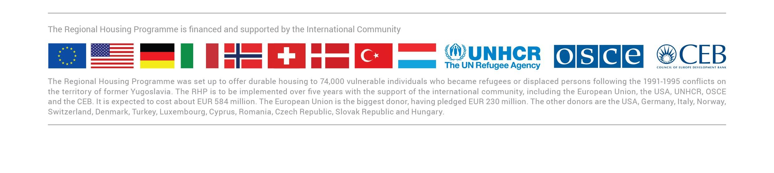 Јавни позив траје од 29.12.2016.године до 13.02. 2017.године. Све информације у вези поменутог јавног позива заинтересована лица могу добити путем телефона: 018/804-313 или код повереника за избеглице, адреса: Општинска Управа, Књаза Милоша бр. 169, канцеларија бр. 33

